Załącznik nr 6
Opis przedmiotu zamówienia
1szt. Duża bramka wodna
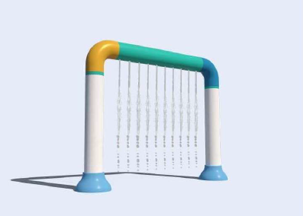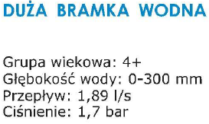

1szt. Wodne trio
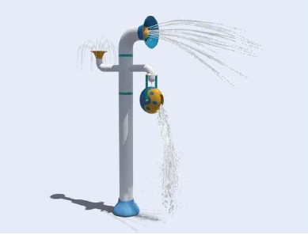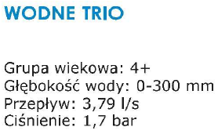

1szt. Niska kula wodna
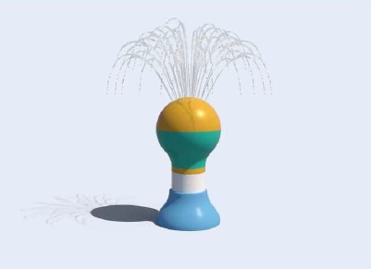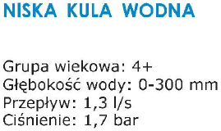
1szt. Trąba wodna
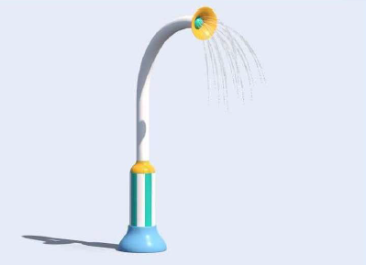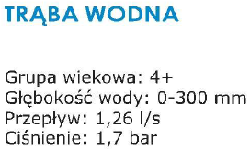
Urządzenie wykonane zgodnie z normą PN-EN 1176:2017
Wykorzystane zdjęcia są zdjęciami poglądowymi w celu wizualizacji przedmiotu zamówienia.

Realizacja zadania obejmuje:
- układ filtracji i cyrkulacji wody,
- układ uzdatniania i dezynfekcji wody wraz z automatycznym dozowaniem środków chemicznych,
- układ automatycznej kontroli parametrów jakości wody,
- układ automatycznego uzupełniania wody,
- układ pompowy wraz z niezbędną armaturą i wyposażeniem,
- instalację rurociągów technologicznych wraz z armaturą odcinającą, regulacyjną i zabezpieczającą,
- układ sterowania, automatyki i zasilania urządzeń technologicznych,
- wykonanie wszystkich połączeń technologicznych i elektrycznych,
- uruchomienie, regulację oraz rozruch technologiczny instalacji.
W ramach zamówienia Wykonawca zobowiązany jest dostarczyć wszystkie urządzenia, materiały i elementy niezbędne do wykonania kompletnej, sprawnej i gotowej do eksploatacji instalacji.

Zamawiający zapewnia wykonanie:
- pomieszczenia maszynowni nadziemnej o rozmiarach 3,0 x 4,0 m wysokość 2,5m,
- szafy elektrycznej zasilania ogólnego,
- instalacji elektrycznej w pomieszczeniu maszynowni,
- zbiornika o rozmiarach 3,0 x 2,0 m wysokość 2,5m,
- prac budowlanych, a w szczególności: wszystkie roboty ziemne, betonowe, murarskie, kamieniarskie, uszczelnienia pomieszczenia maszynowni, niecki, zbiornika,
- pomieszczenia maszynowni, niecki i zbiornika,
- okładziny EPDM w niecce,
- niecki z rynną przelewowa po obwodzie odwadniana do pomieszczenia maszynowni,
- brodzika wejściowego o głębokości 15 cm odwadniany do kanalizacji,
- wykopu, podbudowy i zasypanie rurociągów technologicznych,
- przewierty przez wszelkie konstrukcje – ściany i stropy pomieszczenia maszynowni,
- doprowadzenie przewodu elektrycznego do szafy technologicznej fontanny,
- wykonanie bednarki w maszynowni,
- doprowadzenie przewodu wodociągowego wraz z armaturą (wodomierz, zawór antyskażeniowy, zawory odcinające, itp. do maszynowni),
- doprowadzenie przewodu kanalizacyjnego do maszynowni, niecki i zbiornika,
- oświetlenia pomieszczenia maszynowni,
- zakup wentylatorów, regulatorów itp. dla wentylacji pomieszczenia maszynowni,
- zakup kanałów wentylacyjnych pomieszczenia maszynowni (wewnątrz i na zewnątrz pomieszczenia maszynowni),
- zakup grzejnika elektrycznego,
- zakup pompy odwodnieniowej w rząpi.

